Классный час. «В дружбе народов единство России!»
Цель: Формирование и развитие чувства патриотизма, обосновать необходимость мирного сосуществования людей различных национальностей.
Развивающие:
Расширять кругозор учащихся;
Стимулировать интерес к изучению истории России.
Воспитательные:
- Воспитание культуры общения;
- Воспитание чувства гордости за свою Родину;
- Воспитание гражданско-патриотических чувств.
Ход классного часа
I. Орг. момент.
Цель: Создание эмоционального настроя на работу.
Учитель: Ребята, улыбнитесь друг другу, порадуйтесь сегодняшнему дню, мысленно пожелайте всего хорошего.
-Наш классный час я хочу начать с таких слов:
Наша Россия
Дружбой славится,
Нам в России
Очень нравится!
Учитель: Мир, в котором мы живём, дарит нам много прекрасных моментов. Общение друг с другом - это то, что делает нашу жизнь лучше. Но общаться, порой, бывает нелегко, т.к. мы живем в многонациональном государстве.
Как вы думаете, о чем мы сегодня будем говорить? Правильно, тема нашего классного часа «В дружбе народов - единство России».
4 ноября в нашей стране ежегодно с 2005 года отмечается всероссийский праздник ДЕНЬ НАРОДНОГО ЕДИНСТВА
Видеоролик «4 ноября День народного единства»
Учитель: Очень часто нас спрашивают: « Где вы живёте?» На это вопрос каждый ответит по-разному. Один скажет: в городе Москве, другой –в г.Астрахани, в селе Енотаевка, в селе Восток и т.д. Каждый указывает конкретное название, которое обозначает место, где живут люди. Но все кто живёт и в Москве, и в Енотаевке, и в Востоке, и в других городах и селах нашей страны, говоря о своём местожительстве, начнут одинаково: «Мой адрес – Россия». Что же такое для человека Родина? Что он считает своей родиной ? Страну, в которой живет, дом, где родился, березку у родного порога, место, где жили его предки? Наверное, все это и есть родина, то есть родное место. Давайте послушаем стихи русских поэтов о Родине.
...Люблю тебя , моя Россия ,
За ясный свет твоих очей ,
За ум , за подвиги святые ,
За голос звонкий , как ручей...
Люблю твои луга и нивы ,
Прозрачный звон твоих равнин ,
К воде склонившиеся ивы ,
Верха пылающих рябин .
Люблю тебя с твоей тайгою ,
С воспетым трижды камышом ,
С великой Волгою-рекою .
С могучим быстрым Иртышом .
Люблю , глубоко понимаю
Степи задумчивую грусть .
Люблю всё то , что называю
Одним широким словом «Русь»!
Видеоролик «Звезда России»
КАРТА МИРА
Учитель: Россия- крупнейшее государство мира. Посмотрите на карту. Наша Родина очень велика. Так велика, что над её просторами почти никогда не заходит солнце. Когда стрелки кремлевских часов показывают три часа дня в Москве, то в Петропавловске-на-Камчатке наступает полночь.
- Ребята, а почему мы часто употребляем выражение «московское время»?
- И почему к Москве какое-то другое отношение? (ответы детей)

Учитель: Верно, к Москве у нас трепетное отношение потому, что город-герой Москва - столица нашей необъятной Родины. Почему необъятной? Да потому что, если сесть в самолёт и пролететь над территорией нашей страны, то можно увидеть белоснежные толщи льда и знойные пустыни, вольные степи и холодную тундру, высокие горы и могучие реки , и гордость нашего государства - её зелёный наряд - леса.

Учитель: Ребята, а кто из вас знает, откуда появилось такое название "Русь", "Россия"?
(ответы детей)
ИЗ ИСТОРИИ
Учитель: Давным-давно, в далёкие времена жили-были добры молодцы – могучие богатыри русские и девицы – красавицы, у них были добрые матушки и мудрые батюшки. Умели они пахать, косить, дома – терема рубить (строить), умели и холсты ткать, узорами их вышивать, а также Родину защищать от нашествий вражеских. В ту пору государство называлось Киевская Русь, так как столицей был город Киев.
- Слово «Русь», как полагают некоторые учёные, произошло от слова «русло». Русло – это ложе реки, по которому она течёт меж берегов.
- Русь – страна рек и озёр. Русь – светлое место. Это страна света. Солнца, добрых людей. Русских называют ещё росами, а страну, где они живут – Россией.
Имя Россия у русского государства появилось постепенно в конце 11 века. Оно впервые встречается в летописях. Созданных при царе Иване (3)тогда часто употреблялось название «Россия» наряду с прежними названиями «Русь», «Русская земля», но со временем оно стало употребляться самостоятельно.
Россия, Русь –
Куда я ни взгляну,
За все твои страдания и битвы
Люблю твою, Россия, старину,
Твои леса, погосты и молитвы.
Люблю твои избушки и цветы,
И небеса, горящие от зноя,
И шёпот ив у смутной у воды,
Люблю навек, до вечного покоя…
Учитель: Вот она какая Родина - Русь, широкая и великая. И везде живут люди.
- А как всех их можно назвать одним словом? (ответы детей).
Учитель: Всех людей, живущих в нашей стране можно назвать россиянами. Но национальности у них разные. Россия - единое многонациональное демократическое государство. Её населяют более 180 национальностей, народностей, и этнических групп.
- Да , много народов живёт в нашей стране. И все они составляют единую дружную семью. Русские, татары, мордва, чеченцы, башкиры, чуваши, ингуши и другие народы. Независимо от численности населения или места проживания нет и не может быть основных или второстепенных народов. Независимо от национальности все они являются равноправными гражданами России, россиянами. Так об этом и записано в Конституции Российской Федерации. В нашей школе учатся дети различных национальностей. (русские, казахи, чеченцы, узбеки, корейцы, цыгане)

И для всех, несмотря на различие национальной культуры, веры, языка и традиций, Россия является Родиной.
Видеоролик «Дружба народов»
- Давайте все вместе подумаем, зачем объединились народы в одно большое государство? (ответы детей)
Учитель: Послушайте, пожалуйста, басню Л.Н Толстого, и тогда, я думаю, вам все станет ясно.
Отец и сыновья
Отец приказал сыновьям, чтобы жили в согласии; они не слушались. Вот он велел принесть веник и говорит:
- Сломайте!
Сколько они ни бились, не могли сломать. Тогда отец развязал веник и велел сломать по одному пруту. Они легко переломали прутья поодиночке.
Отец говорит:
- Так-то и вы: если в согласии жить будете, никто вас не одолеет; а если будете ссориться да все врозь – вас всякий легко погубит.
- Какому жизненному правилу учит басня?
Учитель: Зачем же объединились народы в одно большое государство? (ответы детей)
- А чем, по вашим наблюдениям, отличаются люди разных национальностей?
Учитель: Во- первых, люди разных национальностей отличаются друг от друга национальным или родным языком. Во- вторых, национальными одеждами, обычаями, традициями, национальной кухней, праздниками, песнями, танцами, музыкальными инструментами, или, точнее говоря, культурой. Ну и, в-третьих, своей внешностью, характером.
Учитель: В нашем классе обучаются дети разных национальностей. И у всех одинаковые права, обязанности, но отличаются своими национальными традициями. Например христиане весной отмечают великий праздник ПАСХА, пекут куличи, красят яйца. У мусульман свой праздник УРАЗА БАЙРАМ, где тоже соблюдаются свои традиции. Но все вместе мы почитаем друг друга.
Шопенгауэр говорил: «Самый распространенный вид гордости - это национальная гордость». Каждый человек, живущий на планете, испытывает чувство гордости за свою Родину, свой народ, свою землю и её историю. Россия объединила людей разных национальностей, и все они любят её и гордятся своей страной, желают её процветания.
Учитель: Но невсегда мы живем в мире и согласии. Иногда происходят жизненные ситуации, о которых мы потом очень сожалеем.
ВИДЕО ролик «Против экстремизма»
Учитель: Я думаю , что мы все должны жить всегда в мире и согласии, помогать друг другу, ДРУЖИТЬ!!!!
Слово «дружба» в нашей жизни встречается постоянно. Например, в Москве на ВДНХ есть фонтан дружбы.
Названия населённых пунктов, названия трудных участков горных переходов (перевал Дружба на ледник Джамансу).
Дружба с животными. Кто дружит с ними и в чем это выражается?
Дружба в семье. Между кем?
спортивный клуб, команду можно называть «Дружба»
- интересные мероприятия в стране, городе, классе говорят о дружбе между людьми
Ребята, я предлагаю послушать вам стихотворение про ДРУЖБУ
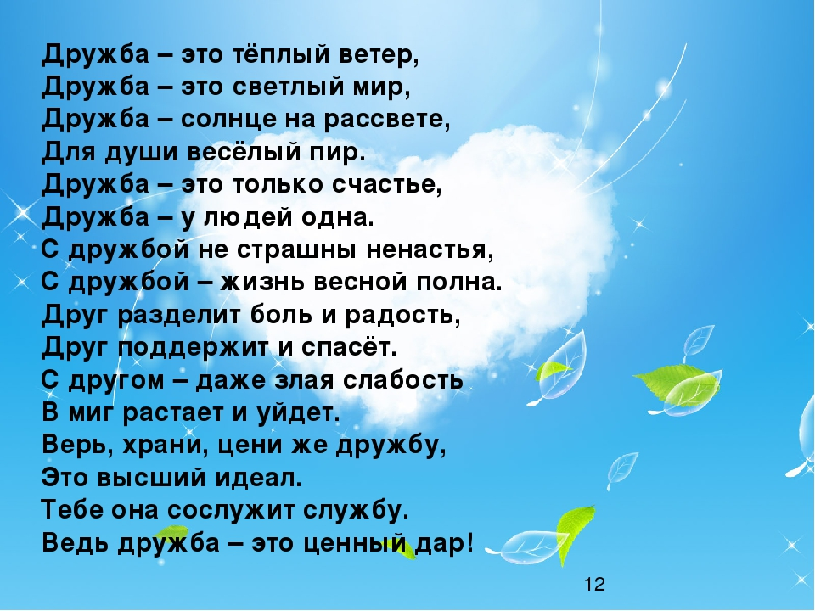
Как мы должны общаться с друзьями? (ответы) Мы открыли правила дружбы.
Дети зачитывают правила ДРУЖБЫ
- Не ссорится
- Уступать
- Не бояться просить прощения, если обидел друга
- Не грубить – быть вежливым
- Не злиться
- Не жадничать
- Помогать другу
- Быть честным
- Быть внимательным
Упражнение “Нить”
Все участники становятся в круг.
Учитель: вам необходимо назвать ещё раз правила дружбы, помогающие жить в обществе и дружить, при этом вы передаете клубок ниток друг другу, разматывая его. В конце концов, все участники окажутся связанными между собой. (Получилась переплетенная, как паутина, нить).
Как вы думаете, что у нас получилось? Вот так же связаны между собой все люди – деятельностью, поступками желаниями, событиями.
Учитель. А сейчас потяните каждый нить на себя. Сдвиньтесь на шаг вправо. Почему нить рвется? Почему вам не удалось сместиться? (Каждый тянет одеяло на себя). Так и в коллективе, в жизни нужно уметь договариваться, выполнять общие правила, работать сообща, понимать, друг друга.
Дружба – это дар, данный человеку. Поэтому каждый из нас не только должен ценить истинных друзей, но и сам должен быть хорошим другом.
Учитель: Очень много существует пословиц о дружбе.
Предлагаю вам поиграть в игру «Собери пословицу».
- Человек без друзей, (что дерево без корней).
- Нет друга - ищи, (а нашел – береги).
- Дружба крепка не лестью, (а правдой и честью).
- Дружба как стекло: (разобьешь - не сложишь).
- Скажи мне кто твой друг, (и я скажу, кто ты).
- Не тот друг, кто на пиру гуляет,( а тот, кто в беде помогает).
- “Дружба и братство дороже богатства”
Перечитайте их - дружбу надо ценить.
Чтобы торжествовал естественный интерес, надо знать друг друга: о культуре и традициях тех, с кем мы живем бок о бок. Ведь знать друг о друге – значит проникать в культуру другого народа, уважать своих соседей.
В России пойдешь ли на север,
На запад, восток или юг.
Везде человеку найдётся
Надёжный товарищ и друг.

Для меня Россия - белые берёзы,
Для меня Россия - утренние росы.
Для меня, Россия, ты всего дороже,
До чего на маму ты мою похожа.

Ты, моя Россия, всех теплом согреешь,
Ты, моя Россия, песни петь умеешь.
Ты, моя Россия, неразлучна с нами,
Ведь Россия наша - это я с друзьями.
Поэтому очень важно крепить дружбу и сотрудничество народов России, уважая в то же время национальные чувства каждого из них. Запомните: «ПЛОХИХ НАРОДОВ НЕ БЫВАЕТ – ПЛОХИМИ ИЛИ ХОРОШИМИ БЫВАЮТ ЛЮДИ». Главное – не то, какая национальность у тебя или твоего приятеля. Главное, что все мы – люди. Мы – россияне! И мы вместе! А Сила России – в единстве народов.
Мы живем на прекрасной земле. Нас много и все мы – разные, но у всех одна мечта – жить в мире и единстве. Символом мира является голубь. Давайте бумажных голубей отпустим в бескрайнее синее небо! (Дети вырезают голубей, подходят к доске, магнитиками прикрепляют бумажных голубей на рисунок планеты Земля).
ВЫВОД: Мир трудно построить, но еще труднее – сберечь. Мир очень хрупкий. Писатель Николай Тихонов сказал: «У каждого, кем бы он ни был, чем бы он ни занимался, есть еще один долг, который требует самоотверженного и верного служения: защищать мир».
Видео ролик Олег Газманов «Россия вперед!»
Итог: Как вы понимаете название темы сегодняшнего классного часа «В дружбе народов единство России»?
Как вы думаете, где находится сад или царство вежливости и доброты у каждого человека? (В сердце!) Заботьтесь о своем саде и не позволяйте ему зарастать сорняками, наполняйте его солнечным светом, добрыми словами и добрыми делами.
Напишите на ваших сердечках, чему научил вас сегодняшний классный час.

